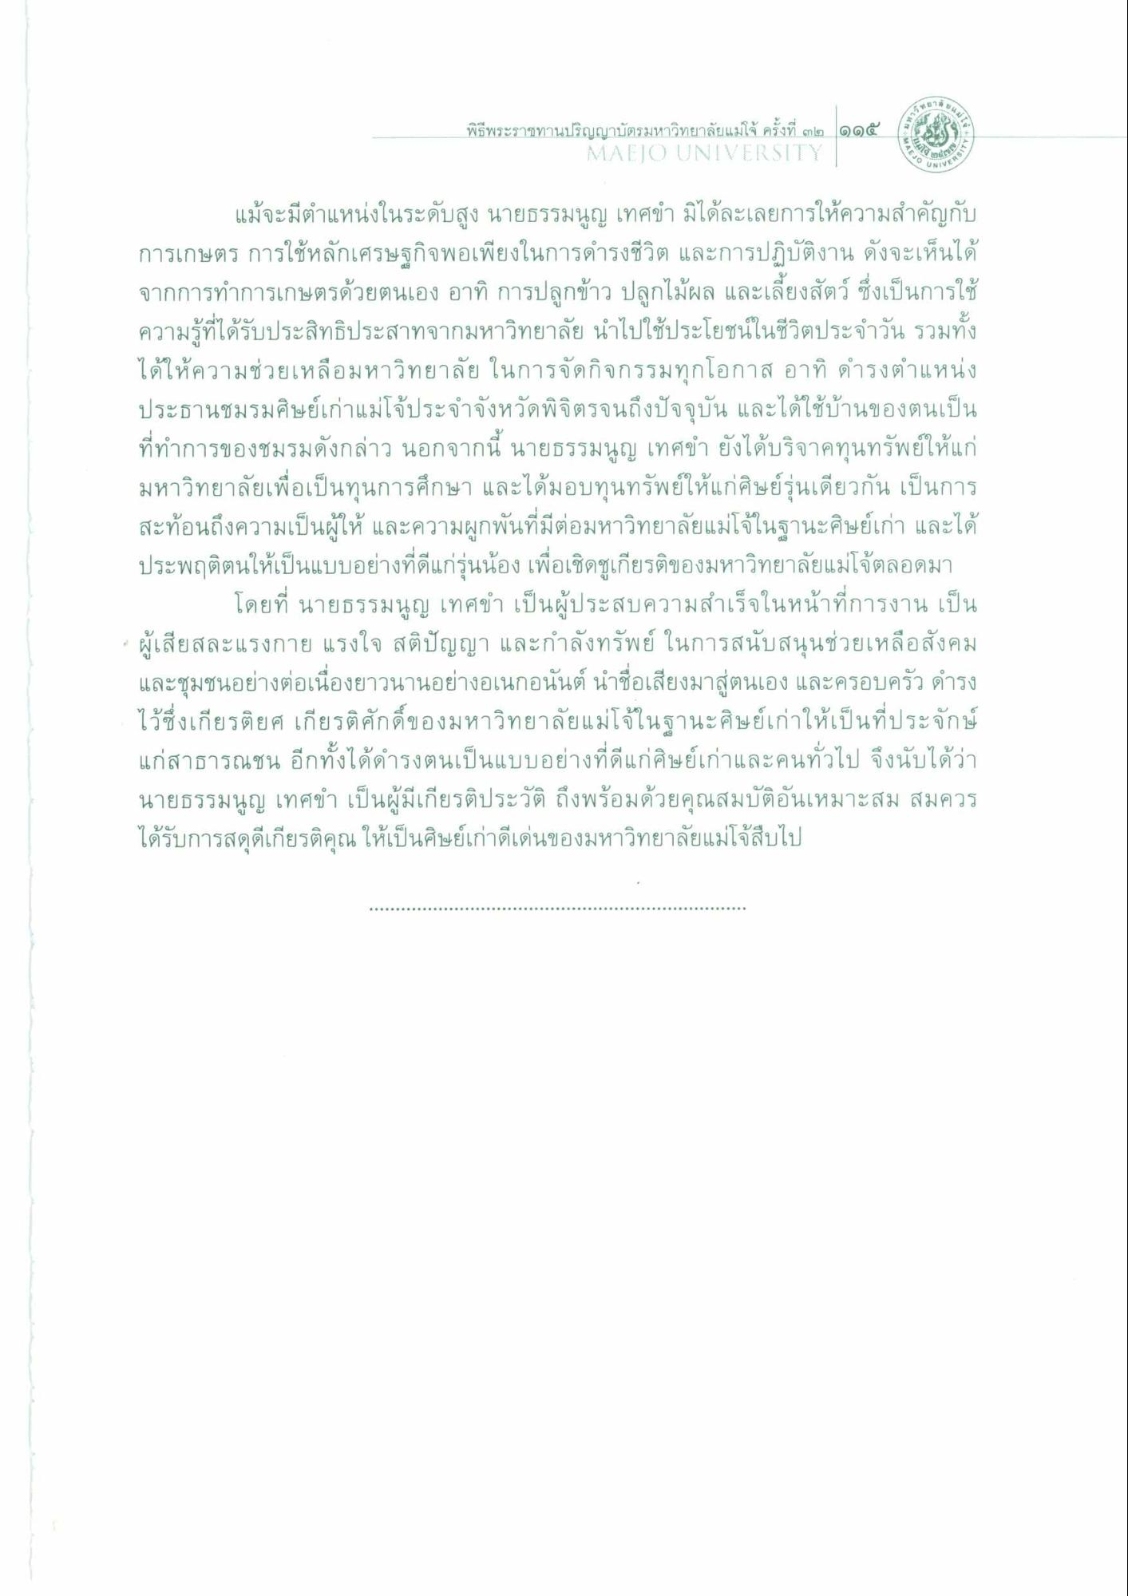
พิธีพระราชทานปริญญาบัตรมหาวิทยาลัยแม่โจ้ ครั้งที่ ๓๒ ๑๑๕ ปี
MAEJO UNIVERSITY
VIVES
แม้จะมีตําแหน่งในระดับสูง นายธรรมนูญ เทศขํา มิได้ละเลยการให้ความสําคัญกับ การเกษตร การใช้หลักเศรษฐกิจพอเพียงในการดํารงชีวิต และการปฏิบัติงาน ดังจะเห็นได้ จากการทําการเกษตรด้วยตนเอง อาทิ การปลูกข้าว ปลูกไม้ผล และเลี้ยงสัตว์ ซึ่งเป็นการใช้ ความรู้ที่ได้รับประสิทธิประสาทจากมหาวิทยาลัย นําไปใช้ประโยชน์ในชีวิตประจําวัน รวมทั้ง ได้ให้ความช่วยเหลือมหาวิทยาลัย ในการจัดกิจกรรมทุกโอกาส อาทิ ดํารงตําแหน่ง ประธานชมรมศิษย์เก่าแม่โจ้ประจําจังหวัดพิจิตรจนถึงปัจจุบัน และได้ใช้บ้านของตนเป็น ที่ทําการของชมรมดังกล่าว นอกจากนี้ นายธรรมนูญ เทศข ยังได้บริจาคทุนทรัพย์ให้แก่ มหาวิทยาลัยเพื่อเป็นทุนการศึกษา และได้มอบทุนทรัพย์ให้แก่ศิษย์รุ่นเดียวกัน เป็นการ สะท้อนถึงความเป็นผู้ให้ และความผูกพันที่มีต่อมหาวิทยาลัยแม่โจ้ในฐานะศิษย์เก่า และได้ ประพฤติตนให้เป็นแบบอย่างที่ดีแก่รุ่นน้อง เพื่อเชิดชูเกียรติของมหาวิทยาลัยแม่โจ้ตลอดมา
โดยที่ นายธรรมนูญ เทศขํา เป็นผู้ประสบความสําเร็จในหน้าที่การงาน เป็น - ผู้เสียสละแรงกาย แรงใจ สติปัญญา และกําลังทรัพย์ ในการสนับสนุนช่วยเหลือสังคม และชุมชนอย่างต่อเนื่องยาวนานอย่างอเนกอนันต์ นําชื่อเสียงมาสู่ตนเอง และครอบครัว ดํารง ไว้ซึ่งเกียรติยศ เกียรติศักดิ์ของมหาวิทยาลัยแม่โจ้ในฐานะศิษย์เก่าให้เป็นที่ประจักษ์ แก่สาธารณชน อีกทั้งได้ดํารงตนเป็นแบบอย่างที่ดีแก่ศิษย์เก่าและคนทั่วไป จึงนับได้ว่า นายธรรมนูญ เทศข์ เป็นผู้มีเกียรติประวัติ ถึงพร้อมด้วยคุณสมบัติอันเหมาะสม สมควร ได้รับการสดุดีเกียรติคุณ ให้เป็นศิษย์เก่าดีเด่นของมหาวิทยาลัยแม่โจ้สืบไป

